## BAB II

**TINJAUAN PUSTAKA**

**2.1 Landasan Teori**

**2.1.1** **Komunikasi**

Secara Etimologis, kata komunikasi berasal dari kata latin Communis, yang merupakan dasar kata bahasa Inggris *Common* yang berarti sama. Sama yang dimaksud di sini adalah sama makna. Teori komunikasi dalam segala fasenya, yaitu manusiawi, mekanis, institusional atau kelembagaan. Berdasarkan definisi Laswell (2019:30) tersebut, maka terdapat lima unsur komunikasi yang saling bergantung satu sama lain.

1. *Who* adalah sumber (*source*), sering disebut juga pengirim (*sender*), penyandi (*encoder*), komunikator (*communicator*), pembicara (*speaker*).
2. *Says what* (pesan).
3. *In which channel* (saluran atau media).
4. *To whom*, (untuk siapa)
5. *With what effect* (dampak atau efek).

Komunikasi dalam sebuah organisasi merupakan salah satu bentuk tindakan atau perilaku manajerial yang sangat dibutuhkan dalam sebuah organisasi. Tanpa komunikasi organisasi tidak akan berjalan. Dalam proses komunikasi itu paling tidak ada dua tindakan yang terjadi masing- masing yaitu penciptaan pesan dan penafsiran pesan.

Dalam penelitian Nurul Afwa Septiani (2020:50) beberapa indikator komunikasi yang efektif, antara lain:

1. Pemahaman

Pemahaman adalah kemampuan memahami pesan secara cermat sebagaimana dimaksudkan oleh komunikator.

2. Kesenangan

Apabila proses komunikasi itu selain berhasil menyampaikan informasi, juga dapat berlangsung dalam suasana yang menyenangkan kedua belah pihak. Sebenarnya tujuan komunikasi tidaklah sekedar transaksi pesan, akan tetapi dimaksudkan pula untuk saling interaksi secara menyenangkan untuk memupuk hubungan insan.

3. Pengaruh pada sikap

Komunikasi dikatakan mempengaruhi sikap, apabila seorang komunikan setelah menerima pesan kemudian sikapnya berubah sesuai dengan makna pesan itu. Tindakan mempengaruhi orang lain merupakan bagian dari kehidupan sehari-hari di perkantoran. Dalam berbagai situasi kita berusaha mempengaruhi sikap orang lain dan berusaha agar orang lain bersikap positif sesuai dengan keinginan kita.

4. Hubungan yang semakin baik

Proses komunikasi yang sangat efektif secara tidak sengaja meningkatkan kadar hubungan interpersonal. Di perkantoran, seringkali terjadi komunikasi dilakukan bukan menyampaikan informasi atau mempengaruhi sikap semata, tetapi kadang-kadang terdapat maksud untuk membina hubungan yang baik.

5. Tindakan

Kedua belah pihak yang berkomunikasi melakukan tindakan sesuai dengan pesan yang dikomunikasikan.

Menjelaskan arus komunikasi dalam organisasi meliputi komunikasi dari atas ke bawah *(downward communication)*, komunikasi dari bawah ke atas *(upward* *communication)*, dan komunikasi horizontal *(horizontal communication)*, sebagaimana dijelaskan sebagai berikut:

1. Komunikasi dari atas ke bawah *(downward communication)*, Komunikasi ini berlangsung ketika orang-orang yang berada pada tataran manajemen mengirimkan pesan kepada bawahannya. Fungsi arus komunikasi dari atas ke bawah ini adalah:

a. Pemberian atau penyampaian instruksi kerja *(job instruction).*

b. Penjelasan dari pimpinan tentang mengapa suatu tugas perlu untuk dilaksanakan *(job rational).*

c. Penyampaian informasi mengenai peraturan-peraturan yang berlaku *(procedures and practices).*

d. Pemberian motivasi kepada pegawai untuk bekerja lebih baik.

2. Komunikasi dari bawah ke atas *(upward communication)*

Komunikasi ini terjadi ketika bawahan mengirim pesan kepada atasannya, fungsinya arus komunikasi dari bawah ke atas ini adalah:

a. Penyampaian informasi tentang pekerjaan ataupun tugas yang sudah dilaksanakan.

b. Penyampaian informasi tentang persoalan-persoalan pekerjaan ataupun tugas yang tidak dapat terselesaikan oleh bawahan.

c. Penyampaian saran-saran perbaikan dari bawahan.

d. Penyampaian keluhan dari bawahan tentang dirinya sendiri maupun pekerjaan.

3. Komunikasi horizontal *(horizontal communication)*,

Tindak komunikasi ini berlangsung diantara para pegawai ataupun bagian yang memiliki kedudukan yang setara. Fungsi arus komunikasi horizontal ini adalah:

a. Memperbaiki koordinasi tugas.

b. Upaya pemecahan masalah.

c. Saling berbagi informasi.

d. Upaya pemecahan konflik

e. Membina hubungan melalui kegiatan bersama.

**2.1.2 Disiplin Kerja**

Disiplin kerja merupakan salah satu elemen penting yang mempengaruhi kinerja guru. Disiplin adalah kesediaan seseorang yang timbul dengan kesadaran sendiri (Handoko dalam Sinambela, 2012:130), sebagai rasa hormat, taat, dan mematuhi peraturan yang berlaku, baik tertulis maupun tidak tertulis (Itang, 2015:120). Disiplin tercermin dalam tindakan atau perilaku individu, kelompok, atau masyarakat dalam bentuk ketaatan atau kepatuhan terhadap peraturan yang ditetapkan (Sinungan dalam Elqadri, Wardoyo, & Priyono, 2015:133). Disiplin pegawai dapat dilihat dari tanggung jawab, sikap, perilaku dan tindakan seorang karyawan sesuai dengan segala bentuk regulasi selama mereka bekerja di lembaga tersebut (Febiningtyas & Ekaningtias, 2014).

Disiplin sebagai proses mengarahkan atau mengendalikan kepentingan yang digerakkan demi mencapai tujuan yang mengarah pada tindakan yang lebih baik (Tumilaar, 2015:15) serta untuk meningkatkan dan membangun pengetahuan, sikap dan perilaku guru sehingga guru secara sukarela menaati pekerjaan (Siagian dalam Elqadri, Wardoyo, & Priyono, 2015:11). Dalam penelitian Nurul Afwa Septiani (2020:44) mengenai disiplin Kerja bahwa, disiplin kerja memiliki beberapa komponen seperti:

1. Kehadiran.

Hal ini menjadi indikator yang mendasar untuk mengukur kedisiplinan, dan biasanya karyawan yang memiliki disiplin kerja rendah terbiasa untuk terlambat dalam bekerja.

1. Ketaatan pada peraturan kerja.

Karyawan yang taat pada peraturan kerja tidak akan melalaikan prosedur kerja dan akan selalu mengikuti pedoman kerja yang ditetapkan oleh perusahaan.

1. Ketaatan pada standar kerja.

Hal ini dapat dilihat melalui besarnya tanggung jawab karyawan terhadap tugas yang di amanahkan kepadanya.

1. Tingkat kewaspadaan tinggi.

Karyawan memiliki kewaspadaan tinggi akan selalu berhati-hati, penuh perhitungan dan ketelitian dalam bekerja, serta selalu menggunakan sesuatu secara efektif dan efisien.

1. Bekerja etis.

Beberapa karyawan mungkin melakukan tindakan yang tidak sopan ke pelanggan atau terlibat dalam tindakan yang tidak pantas. Hal ini merupakan salah satu bentuk tindakan indisipliner, sehingga bekerja etis sebagai salah satu wujud dari disiplin kerja karyawan.

Pada dasarnya banyak indikator yang mempengaruhi tingkat kedisiplinan karyawan suatu organisasi, yaitu:

1. Tujuan dan kemampuan

Tujuan dan kemampuan ikut mempengaruhi tingkat kedisiplinan karyawan. Tujuan yang akan dicapai harus jelas dan ditetapkan secara ideal serta cukup mematangkan bagi kemampuan karyawan.

2. Teladan pimpinan

Teladan pimpinan sangat berperan dalam menentukan kedisiplinan karyawan karena pimpinan dijadikan teladan dan panutan oleh para bawahannya. Pimpinan harus memberi contoh yang baik, berdisiplin baik, jujur, adil, serta sesuai kata dengan perbuatan.

3. Balas jasa

Balas jasa (gaji dan kesejahteraan) ikut mempengaruhi kedisiplinan karyawan karena balas jasa akan memberikan kepuasan dan kecintaan karyawan terhadap perusahaan/pekerjaannya. Jika kecintaan karyawan semakin baik terhadap pekerjaan, kedisiplinan mereka akan semakin baik pula.

4. Keadilan

Keadilan ikut mendorong terwujudnya kedisiplinan karyawan, karena ego dan sifat manusia yang selalu merasa dirinya penting dan minta diperlakukan sama dengan manusia lainnya. Keadilan yang dijadikan dasar kebijaksanaan dalam pembinaan balas jasa (pengukuran) atau hukuman akan merangsang terciptanya kedisiplinan karyawan yang baik.

5. Waskat

Waskat (pengawasan melekat) adalah tindakan nyata dan paling efektif dalam mewujudkan kedisiplinan karyawan perusahaan. Dengan waskat berarti atasan harus aktif dan langsung mengawasi perilaku, moral, sikap, gairah kerja, dan prestasi kerja bawahannya.

6. Sanksi hukuman

Sanksi hukum berperan penting dalam memelihara kedisiplinan karyawan. Dengan sanksi hukum yang semakin berat, karyawan akan semakin takut melanggar peraturan-peraturan perusahaan, sikap, dan perilaku indisipliner karyawan akan berkurang.

7. Ketegasan

Ketegasan pimpinan dalam melakukan tindakan akan mempengaruhi kedisiplinan karyawan perusahaan. Pimpinan harus berani dan tegas, bertindak untuk menghukum setiap karyawan yang indisipliner sesuai dengan sanksi hukum yang ditetapkan.

8. Hubungan kemanusiaan

Hubungan kemanusiaan yang harmonis antara sesama karyawan ikut menciptakan keadilan yang baik pada suatu perusahaan. Hubungan-hubungan baik bersifat vertikal maupun horizontal yang terdiri dari *direct single relationship, direct group relationship*, dan *cross relationship* hendaknya harmonis.

**2.1.3 Lingkungan Kerja Fisik**

Lingkungan kerja termasuk sesuatu yang berada pada sekitar para karyawan sehingga mempengaruhi suatu individu dalam melaksanakan kewajiban yang telah ditugaskan kepadanya, seperti adanya pendingin udara, pencahayaan yang bagus dan lain-lain. Menurut Effendy & Fitria, (2019:50) lingkungan kerja merupakan interaksi kerja secara langsung terhadap seseorang yang memiliki jabatan lebih tinggi, jabatan yang sama, ataupun jabatan lebih rendah. Menurut Anam (2018:46) lingkungan kerja adalah sesuatu yang ada disekeliling karyawan sehingga mempengaruhi seseorang untuk mendapatkan rasa aman, nyaman, serta rasa puas dalam melakukan dan menuntaskan pekerjaan yang diberikan oleh atasan.

Lingkungan kerja fisik adalah keadaan yang ada di lingkungan kerja dan dapat mempengaruhi kinerja pegawai, karena dengan lingkungan yang nyaman maka pegawai dapat bekerja secara maksimal dan sesuai dengan yang diharapkan. Menurut Gie (2012:212) “Lingkungan kerja fisik adalah suatu hal yang meliputi cahaya, warna, udara, dan suara. Lebih lanjut lagi lingkungan kerja adalah semua keadaan yang berbentuk fisik yang terdapat di sekitar tempat pekerja yang dapat mempengaruhi karyawan baik secara langsung maupun tidak langsung”. Sedangkan Widiyanti (2014:141) mengemukakan bahwa “Lingkungan fisik adalah segala sesuatu yang secara fisik berada di lingkungan kantor”.

Menurut Nitisemito (2004:66) “Lingkungan kerja adalah segala sesuatu yang ada di sekitar pegawai yang dapat mempengaruhi dirinya dalam menjalankan tugas-tugas yang dibebankan”. Sedangkan menurut Sunyoto (2012:43), “Lingkungan kerja adalah segala sesuatu yang ada di sekitar para pekerja dan yang dapat mempengaruhi dirinya dalam menjalankan tugas-tugas yang dibebankan”. Berdasarkan beberapa pengertian diatas dapat disimpulkan bahwa lingkungan kerja fisik adalah sesuatu yang ada disekitar lingkungan kantor seperti fasilitas, pencahayaan, warna, dan suara. Lingkungan kerja yang nyaman akan menjadikan pegawai merasa nyaman dan sebaliknya apabila lingkungan yang kurang maka akan menjadikan pegawai kurang nyaman sehingga dapat mempengaruhi kinerja pegawai. Adapun berikut ini adalah persyaratan lingkungan kerja fisik:

Persyaratan yang harus diperhatikan dalam lingkungan kantor dan harus diatur dengan sebaik-baiknya menurut Gie (2012:210-212) sebagai berikut:

1. Kebersihan

Bangunan, perlengkapan, perabotan harus dipelihara bersih

1. Luas Ruang Kantor

Luas ruang kantor tidak boleh dijejal dengan pegawai. Ruang kerja harus menyediakan luas lantai 40 square feet untuk petugas (3,7 meter persegi).

1. Suhu Udara

Temperatur yang layak harus dipertahankan dalam ruang kerja (minimum 16ºC = 61ºF).

1. Ventilasi

Peredaran udara segar/udara yang telah dibersihkan harus diusahakan dalam ruang kerja.

1. Penerangan Cahaya

Cahaya alam atau lampu yang cocok dan cukup harus diusahakan, sedang perlengkapan penerangan dirawat dengan seharusnya.

1. Fasilitas Kesehatan

Kamar kecil, toilet, dan sejenisnya harus disediakan untuk para petugas serta terpelihara kebersihan.

1. Fasilitas Cuci

Ruang cuci muka/tangan dengan air hangat dan dingin berikut sabun dan handuk harus disediakan untuk secukupnya.

1. Air Minum

Air bersih untuk keperluan minum petugas harus disediakan melalui pipa / tempat penampungan khusus.

1. Tempat Pakaian

Dalam kantor harus disediakan tempat untuk menggantungkan pakaian yang tidak dipakai petugas sewaktu kerja dan fasilitas untuk mengeringkan pakaian yang basah.

1. Tempat Duduk

Petugas harus disediakan tempat duduk untuk keperluan belajar dengan sandaran kaki bila perlu

1. Lantai, Gang, dan Tangga

Lantai harus dijaga agar tidak mudah orang tergelincir, tangga diberi pegangan untuk tangan, dan bagian-bagian yang terbuka diberi pagar.

1. Mesin

Bagian mesin yang berbahaya harus diberi pelindung dari petugas yang memakainya harus terlatih.

1. Beban Berat

Petugas tidak boleh ditugaskan mengangkat, membawa atau memindahkan beban berat yang dapat mendatangkan kecelakaan.

1. Pertolongan Pertama

Dalam ruang kerja harus disediakan kotak / lemari obat untuk pertolongan pertama maupun seseorang pegawai yang terlatih memberikan pertolongan ini.

1. Penjagaan Kebakaran

Alat pemadam kebakaran dan sarana untuk melarikan dari bahaya kebakaran harus disediakan secara memadai termasuk lonceng tanda bahaya kebakaran.

1. Pemberitahuan Kecelakaan

Kecelakaan dalam kantor yang menyebabkan kematian atau absen petugas lebih dari 3 hari harus dilaporkan kepada pihak yang berwajib.

Menurut Sedarmayanti (2017:234) beberapa faktor diantaranya faktor fisik sebagai berikut:

1. Penerangan.

2. Suhu udara.

3. Kelembapan.

4. Cepat rambat udara.

5. Suara.

6. Vibrasi mekanik.

7. Radiasi.

8. Tekanan udara.

9. Dan lain-lain.

Indikator Lingkungan Kerja Fisik

Lingkungan kerja bagi suatu organisasi sangatlah penting, oleh karena itu diperlukan adanya pengaturan maupun penataan unsur-unsur lingkungan kerja dalam penyelenggaraan organisasi. Dalam penelitian Nurul Afwa Septiani (2020) menyatakan bahwa, “empat hal penting yang mempengaruhi efisiensi dalam pekerjaan perkantoran yaitu: cahaya, warna, udara, dan suara”. Sebagai berikut:

1. Cahaya

Penerangan dalam ruang kerja karyawan memegang peranan yang penting untuk meningkatkan semangat kerja karyawan. Pemilihan pencahayaan bagi kantor harus tepat agar tidak terjadi gangguan dalam proses kerja pegawai. Cahaya penerangan yang cukup baik dan memancar dengan tepat akan menambah efisiensi kerja para pegawai, karena mereka dapat bekerja dengan lebih cepat, sedikit membuat kesalahan, dan matanya tidak lekas lelah. Banyak ketidakberesan pekerjaan tata usaha disebabkan penerangan yang buruk, misalnya ruang terlampau gelap atau pegawai harus bekerja dibawah penerangan yang menyilaukan.

2. Warna

Warna mempunyai pengaruh yang sangat penting dalam suatu kantor, selain itu warna dapat memberikan pengaruh dalam memperbesar efisiensi kerja pegawai. Warna dapat memberikan pengaruh positif terhadap jiwa para pegawai. Apabila dalam penggunaan warna dinding ataupun peralatan kantor tepat, maka kegembiraan maupun ketenangan para pegawai dapat tercipta. Selain itu, dengan menggunakan warna yang cocok akan mengurangi timbulnya kesilauan yang ditimbulkan oleh adanya sinar atau cahaya yang berlebihan. Tata warna dalam kantor diantaranya adalah warna dinding, langit- langit, lantai, meubel, peralatan dan mesin-mesin kantor. Dalam merencanakan faktor-faktor kerja kantor, maka langkah pertama yang harus diperhatikan adalah mempertimbangkan faktor warna, karena warna mempengaruhi jiwa pegawai. Penggunaan warna yang tepat akan mengurangi rasa tertekan, lelah, sehingga karyawan merasa bebas dan bersemangat dalam melakukan pekerjaan kantor. Penggunaan warna dalam kantor tidak hanya berfungsi mempercantik kantor tetapi juga mempengaruhi kondisi bagaimana pekerjaan kantor itu dilakukan.

3. Udara

Di dalam ruangan kerja karyawan dibutuhkan udara yang cukup, dimana dengan adanya pertukaran udara yang cukup, akan menyebabkan kesegaran fisik dari karyawan tersebut. Suhu udara yang terlalu panas akan menyebabkan menurunnya semangat kerja karyawan di dalam melaksanakan pekerjaan. Menurut “Mengenai faktor udara ini yang penting sekali ialah suhu udara dan banyaknya uap air pada udara itu. Tubuh manusia secara terus menerus mengeluarkan panas agar dapat hidup terus, untuk dapat memancarkan panas itu perlulah udara di sekelilingnya mempunyai suhu yang lebih rendah daripada suhu badan manusia. Udara yang panas membuat orang mudah mengantuk, cepat lelah dan kurang bersemangat”.

4. Suara

Sebagian besar pekerjaan kantor itu merupakan pekerjaan mental yang memerlukan konsentrasi pikiran. Oleh karena itu harus diusahakan agar tidak banyak terjadi suara-suara (keributan yang dapat mengganggu konsentrasi pikiran pegawai yang sedang bekerja). Bunyi bising sangat diperhatikan, karena dapat mempengaruhi kesenangan kerja, merusak pendengaran dan dapat menimbulkan komunikasi yang salah. Oleh karena itu setiap perusahaan selalu berusaha untuk menghilangkan suara bising tersebut atau paling tidak menekannya untuk memperkecil suara bising tersebut. Dengan terganggunya seseorang atau karyawan didalam melaksanakan pekerjaan mengakibatkan pekerjaan tersebut salah sehingga jumlah dan mutu yang dihasilkan menurun.

**2.1.4 Kinerja Guru**

Kinerja guru dalam proses interaksi pembelajaran di lingkungan sekolah merupakan faktor dalam pencapaian tujuan pendidikan, karena guru merupakan ujung tombak dalam dunia pendidikan. Tinggi rendahnya kualitas kinerja guru berakibat pada kemajuan dan kualitas mutu sekolah (Kristiawan dan Rahmat, 2018; Kartini dan Kristiawan, 2019). Kinerja guru yang baik sangat dipengaruhi oleh sikap dan motivasi kepala sekolah selaku. Kepemimpinan kepala sekolah merupakan salah satu faktor yang berpengaruh terhadap kualitas mutu sekolah. Penerapan sikap kepemimpinan kepala sekolah yang tepat akan mempunyai pengaruh yang berarti dalam pengambilan keputusan, maupun dalam mempengaruhi guru dalam melakukan pekerjaan yang lebih efisien dan efektif untuk mencapai kinerja guru yang baik.

Wibowo (2015) memberikan definisi kepemimpinan sebagai proses dimana satu individu mempengaruhi anggota kelompok lain menuju pencapaian tujuan kelompok atau organisasional yang didefinisikan, sedangkan pemimpin adalah individu dalam kelompok atau organisasi yang paling berpengaruh terhadap orang lain. Berarti dapat dikatakan bahwa kepemimpinan merupakan proses mengajak merayu atau membujuk orang-orang disekitar untuk pencapaian sasaran bersama. Menurut Andang (2014) kepemimpinan pendidikan merupakan kemampuan seorang pemimpin dalam mempengaruhi komponen-komponen sekolah agar dapat bekerja sama dalam mencapai tujuan bersama, dan merupakan pimpinan tunggal disekolah yang mempunyai tanggung jawab dan wewenang untuk mengatur, mengelola dan menyelenggarakan kegiatan di sekolah agar apa yang menjadi tujuan sekolah tercapai.

Penilaian prestasi kerja *(performance appraisal)* menurut Handoko (2012:135) adalah “Proses melalui mana organisasi-organisasi mengevaluasi atau menilai prestasi kerja karyawan”. Kegiatan ini dapat memperbaiki keputusan personalia dan memberi umpan balik kepada para karyawan tentang pelaksanaan kerja mereka. Kegunaan penilaian prestasi kerja yaitu (1) Perbaikan prestasi kerja, (2) Penyesuaian-penyesuaian kompensasi, (3) Keputusan-keputusan penempatan, (4) Kebutuhan- kebutuhan latihan dan pengembangan, (5) Perencanaan dan pengembangan karier, (6) Penyimpangan-penyimpangan proses staffing, (7) Ketidakakuratan informasi, (8) Kesalahan desain pekerjaan, (9) Kesempatan kerja yang adil, (10) Tantangan-tantangan eksternal. Penilaian kinerja menurut para ahli dapat disimpulkan bahwa penilaian kinerja adalah proses mengevaluasi atau menilai prestasi karyawan sehingga dapat mengembangkan dan memotivasi karyawan dalam bekerja.

Indikator Kinerja

Bangun (2012:233) menyebutkan bahwa indikator kinerja guru adalah:

1. Jumlah pekerjaan. Dimensi ini menunjukan jumlah pekerjaan yang dihasilkan individu atau kelompok sebagai persyaratan yang menjadi standar pekerjaan.
2. Kualitas pekerjaan. Setiap karyawan dalam perusahaan harus memenuhi persyaratan tertentu untuk dapat menghasilkan pekerjaan yang sesuai kualitas yang dituntut suatu pekerjaan tertentu.
3. Ketepatan waktu. Setiap pekerjaan memiliki karakteristik yang berbeda untuk jenis pekerjaan tertentu harus diselesaikan tepat waktu, karena memiliki ketergantungan atas pekerjaan lainnya.
4. Kehadiran. Suatu jenis pekerjaan tertentu menuntut kehadiran karyawan dalam mengerjakannya sesuai dengan waktu yang ditentukan.
5. Kemampuan bekerjasama. Tidak semua pekerjaan dapat diselesaikan oleh satu orang karyawan saja. Untuk jenis pekerjaan tertentu mungkin harus diselesaikan oleh dua karyawan atau lebih, sehingga membutuhkan kerjasama antar karyawan sangat dibutuhkan.

#### 2.2 Penelitian Terdahulu

Beberapa penelitian terdahulu yang relevan dengan penelitian ini sebagai berikut:

## Tabel 2.1 Penelitian Terdahulu

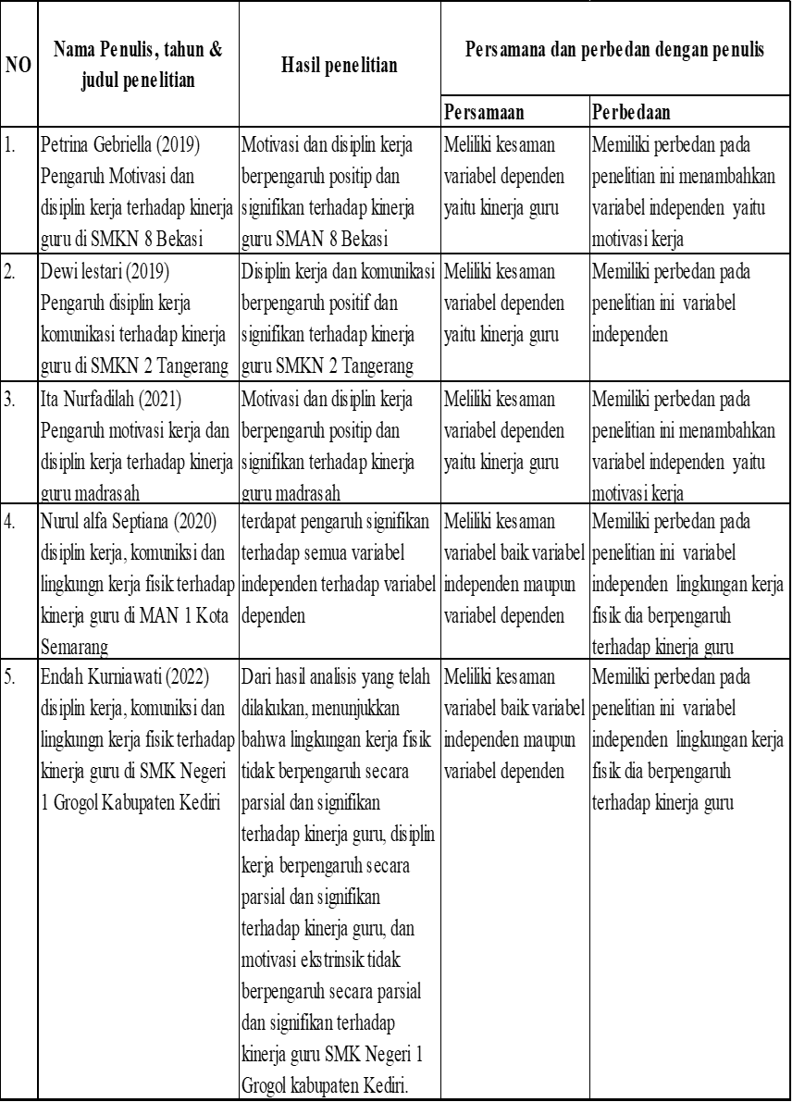

Sumber: Penelitian (2024)

## 2.3 Kerangka Berpikir

Penelitian ini bermaksud mengkaji pengaruh antara Komunikasi, Disiplin Kerja dan Lingkungan Kerja terhadap Kinerja guru SMK Kusuma Bangsa Bogor. Berikut gambar dari kerangka berpikir penelitian ini:

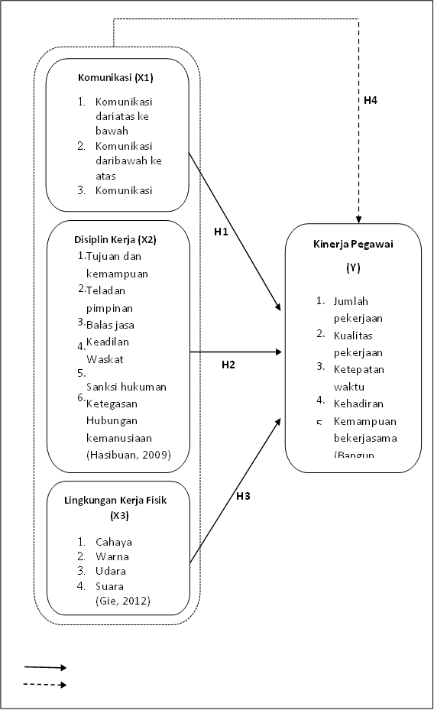

**Gambar 2.1 Kerangka Konseptual penelitian**

Sumber: Penulis (2024)

## 2.4 Hipotesis Penelitian

Hipotesis adalah dugaan sementara atau jawaban sementara dan masih harus dibuktikan kebenarannya (Sugiono, 2015:64). Hipotesis dalam penelitian ini sebagai berikut:

H1 : Ada pengaruh signifikan secara parsial antara komunikasi terhadap kinerja guru SMK Kusuma Bangsa Bogor.

H2 : Ada pengaruh signifikan secara parsial antara disiplin kerja terhadap kinerja guru SMK Kusuma Bangsa Bogor.

H3 : Ada pengaruh signifikan secara parsial antara lingkungan kerja fisik terhadap kinerja guru SMK Kusuma Bangsa Bogor.

H4 : Ada pengaruh signifikan secara simultan antara komunikasi, disiplin kerja dan lingkungan kerja terhadap kinerja guru SMK Kusuma Bangsa Bogor.